一.在ND中证明
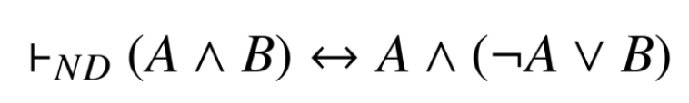
1.
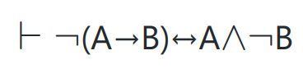
2.
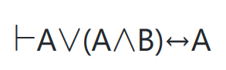
3.

二．将下面的自然语句形式化
- 大学里的学生不是本科生就是研究生。有的学生是高材生。John不是研究生，但是高材生。则如果John是大学里的学生必是本科生。
2.每个自然数不是偶数就是奇数。自然数为偶数当且仅当它能被2整除。并不是所有的自然数都能被2整除。所以有的自然数为奇数。

